青 岛 理 工 大 学
课程实验报告
课程名称 | 软件设计与体系结构 | 班级 | 软件213 | 实验日期 | 2024.04.26
姓名 | 白鹏飞 | 学号 | 202111050676 | 实验成绩
实验名称 | 工厂模式实验
实验目的  及要求 | （1）熟悉工厂模式（简单工厂模式、工厂方法模式、抽象工厂模式）的核心思想。  （2）掌握利用反射技术改进工厂模式的编程方法；
实验环境 | Win10, VS2020
实验内容 | 1. 利用简单工厂模式实现四则运算程序  （1）实现抽象的运算类  （2）实现加/减/乘/除/求余数/运算子类  （3）实现运算工厂  2. 利用反射技术改写工厂类  （1）创建配置文件，存储目前使用的运算符；  （2）使用反射技术根据配置文件的内容创建运算对象。
算法描述及实验步骤 | 编写各运算类，实现其 calculate 方法。  编写工厂类，实现 create_operation 静态方法。  编写测试代码，使用工厂类创建运算对象并执行运算。  创建 operations_config.json 文件，定义运算符与运算类的映射。  改写 OperationFactory，读取配置文件并使用反射技术创建运算对象。  编写测试代码，使用改写后的工厂类创建运算对象并执行运算。
调试过程及实验结果 | 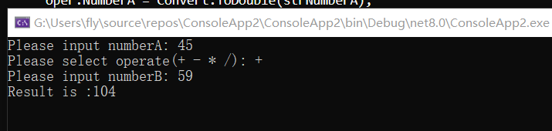  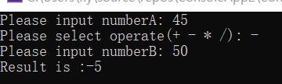  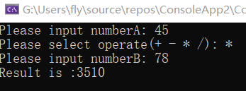
总结 | 灵活性: 通过配置文件，可以轻松添加新的运算符和相应的运算类，而不需要修改工厂类的代码。  可扩展性: 新的运算类只需实现 Operation 抽象类并重写 GetResult() 方法，无需改动现有代码。  简洁性: 使用反射技术简化了工厂类的实现，使代码更加简洁和易于理解。  异常处理: 对除法运算中除数为零的情况进行了处理，通过抛出异常来提醒用户并防止程序崩溃。  配置文件格式: 配置文件中的 XML 格式需要严格遵循，确保正确读取运算符和类名
附  录 | using System;  namespace OperationApp  {  public class Operation  {  private double _numberA = 0;  private double _numberB = 0;  public double NumberA  {  get { return _numberA; }  set { _numberA = value; }  }  public double NumberB  {  get { return _numberB; }  set { _numberB = value; }  }  public virtual double GetResult()  {  double result = 0;  return result;  }  }  class OperationAdd : Operation  {  public override double GetResult()  {  double result = 0;  result = NumberA + NumberB;  return result;  }  }  class OperationSub : Operation  {  public override double GetResult()  {  double result = 0;  result = NumberA - NumberB;  return result;  }  }  class OperationMul : Operation  {  public override double GetResult()  {  double result = 0;  result = NumberA * NumberB;  return result;  }  }  class OperationDiv : Operation  {  public override double GetResult()  {  double result = 0;  if (NumberB == 0)  throw new Exception("div number can not be 0.");  result = NumberA / NumberB;  return result;  }  }  public class OperationFactory  {  public static Operation createOperate(string operate)  {  Operation oper = null;  switch (operate)  {  case "+":  oper = new OperationAdd();  break;  case "-":  oper = new OperationSub();  break;  case "*":  oper = new OperationMul();  break;  case "/":  oper = new OperationDiv();  break;  }  return oper;  }  }  反射工厂：  public class OperationFactory  {  public static Operation CreateOperate(string operate)  {  XmlDocument doc = new XmlDocument();  doc.Load("config.xml");  XmlNodeList nodeList = doc.SelectNodes("/operations/operation");  foreach (XmlNode node in nodeList)  {  string symbol = node["symbol"].InnerText;  if (symbol == operate)  {  string className = node["class"].InnerText;  Type type = Type.GetType(className);  if (type != null)  {  return (Operation)Activator.CreateInstance(type);  }  }  }  throw new Exception("无效的操作符。");  }  }

